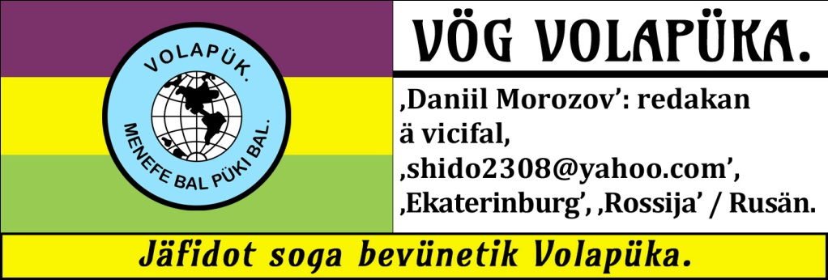
YELOD 34^{id}. | NÜM: 9. | 2024 SETUL. | PADS: 73 jü 80.
O Volapükaflens valöpo!
Atna kanols reidön penedi vönädik nitedik fa ‚Rupert Kniele’: Volapükan mu zilik e calafovan balid cifala (logolsös gasedi obas, efe nümi: VI su pads: 43–45 yela: 2019!). Epenom, das äfünom-la Volapükaklubi balid. Sötob nunön, das ma nün votik klub balid epubon nilü ‚Wien’ danädü ‚Moritz Obhlidal’. Alo ün 1882 Volapükaklubs folid äprimükons jäfi okas: cifamü ‚Kniele’, cifamü ‚Obhlidal’ (tö ‚Meidling’ in Lösterän⸗Macarän), cifamü ‚Julius Fieweger’ (tö ‚Breslau’ ü ‚Wrocław’: ettimo zif Deutänik), cifamü kädädan: ‚Jakob Hyberg’ (tö ‚Ankarsrum’ in Svedän). Binos nitedik, das klubs somik äpubons sekü primät lönik Vola⸗
pükanas lanälik, no ma büd fa ‚Schleyer’. Latikumo datuval ästeifom ad balön klubis valik fomü fed fa ok it pöguvöl, ab se atos nos idavedon. Klubs ömik (samo lesed bevünetik Vola⸗
püka) igo no pädasevons fa cifal.
Tikamagot ad klubön äbinon so gudik, das pidütülon fa slo⸗
pans sperantamufa. Zuo Volapükaklub di ‚Nürnberg’ ävedon sperantaklub calöfik balid. Klubans ona bo äfövons vönao⸗
loveikodis semik Volapükaklubas.
Klubs somik nu no binons so veütiks, ab edavedükons volapükamufi nedeadöfik finü tumyel degzülid. Ba ols i vilols-li fünön klubi somik? Gased obsik onunon dö atos.
Gudikünosi valik vipöl
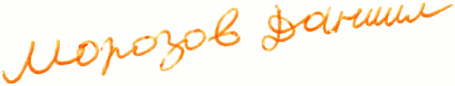
oles redakan:
LIFANUNODS TIDANAS VOLAPÜKA.
Hiel Rupert Kniele.
Vunisanan e hikujöran in ‚Allmendingen’ lä ‚Ehingen’ len ‚Donau’ (Vürtän), Volapüki⸗hitidan degzülid, tidal e profäsoran balid Vpa.
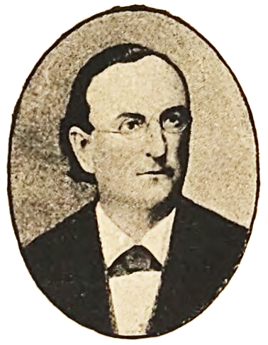
Lomän oba binon ‚Betzenweiler’: länädavilag, ledutöl lü stük: ‚Riedlingen’. Pemotob ün yel: 1844, tü mäzul 18. Evi⸗
sitölo sis lifayel lulid oba pöpa⸗
juli lomäna obik äkömob ün tobul yela: 1855 ini jul latinik in ‚Buchau’, ed ün yel: 1858 ini donagümnad in ‚Biberach’, kö äfiduinob studi in klad mälid cifamü söl: dokan: ‚Müller’: räktoran, kel nu lifom ön stad pepänsionöl in ‚Calw’ as liman zilik e palestimöl kluba Vürtä⸗
nik, leigüpiko profäsoran Vpa. Emalädikölo vemo ün febul yela: 1860, emutob motävön lomio, ed äseatob ön stad malädik in dom palas obik jü fin mayula yela ebo ata. Dinäd at, e bi ya evedob tu bäldik (ya büikimo emutob dabegön däli pro länädaxam), e pato def monamedas saidik, eneletons obe ad fövön studis lunüpikumo, sekü kod kelik esludob ad studön vunisanavi (1861). Efiduinölo tidüpi pelonöl mö yels nemu kils (dü tim kelik ye äbleibob studön ito pükis latinik, Grikänik…) äkömob as yufan vunisanana (soäsä lon Vürtänik ebüdülon ettimo) ini ‚Biberach’ (1863—65). Sis prilul yela: 1865 estudob in niver di ‚Tübingen’ cifamü söls nämätik: ‚Bruns, Luschka, Vierordt, Köhler, Breit’… Ün gustul yela: 1866 pexamob as vunisanan e hikujöran ko sek gudik. De yel: 1866 äplagob bai cal obik in ‚Schemmerberg’ lä ‚Biberach’ (ko rop brefüpik, du estebob in ‚Aitrach’) jü yel: 1885, kü äfealotädob lü ‚Allmendingen’, kö laidulo binob attimo.
Eküpälikob tefü pösodöf söla: pädan: ‚Schleyer’ ün yel: 1880, efe dub söl: ‚Stehrer’: pädan ä julidalogal in ‚Warthausen’. Kod ad sei⸗
vön söli: ‚Schleyer’ äbinon el ‚Sionsharfe’ (= Siunahap): mulagased pro poed katulik, fa söl: ‚Schleyer’ pepüböl, keli ilebonedob as flen poeda. Ai elöfölo lekani at, ed id eskilükölo obi semikna tefü poed me plakots plitöfik, esedob poedotis anik söle: ‚Schleyer’, e somo espodob ya ün yel: 1880 ko om, dü tim kelik söl at id ipotom obe, bevü votikos, setrati brefik se gramat Volapüka okik. Pötü spod so⸗
mik söl: ‚Schleyer’ äpenom obe tü d. 5^{id} yulula yela: 1880: „Va vilor-li i lärnön Volapüki?” Ab ettimo no nog ekanob nitedälikön dö atos, bi din at äbinon tu nulik e bisarik, ed äjinon pö ob binön tu nenvöladik. Ven söl: ‚Schleyer’ äpotom obe ün 1881 yanul nümi balid Vpableda (Vpagaseda) okik, ga evedob boso küpälikum dö Vp., e ven igo bal poedotas obik äpubon as pipremöl in nüm de yunul yela et ela „Siu⸗
nahap”, ävilob fino nilikön lü Vp., dido ledino kodü danöf kol datuvan, ab calavobods mödik oba e maläd fefik e riskädik jimatana obik nog äneletons obi ad studön Vpi, pro kel dido nited veratik ai nog ädefon pö ob.
Te ün florüp yela: 1882 (reto ya sis fluküp yela: 1881 äküpedob ai nitedälikumo benosekis Vpa), ireidölo krüti gönöfik dö gramat Volapüka in gased: ‚Schwäbischer Merkur’, esludob fefiko ad studön Volapüki. Epenob söle: ‚Schleyer’ demü gramatibepenot. ‚Schleyer’ äpenom obe, das gramatabuk dabükota balid pidaselon, kludo äpo⸗
tom gramati smalik leigodik obe sa nuni, das dabükot telid gramata⸗
buka öpubon ünü vigs 6—8. Me gramatil at, e yufü Volapükagaseds anik, kelis söl: ‚Schleyer’ ipotom obe ya mu suno, estudob Vpi, e somo edalärnob Volapüki nen glamata⸗ e vödabuk lölöfiko, irei⸗
dölo gasedis dü blesiratävs obik, sodas, igetölo gramati dabükota telid, no ekanob tuvön bosi in on, kelosi no ya inolob-la. Tü prilul 30, epenob blufapenädi lätik, ad dagetön diplomi as tidan, ed in gased: „Vpabled” mayula ela 1882, nüm: 17, pekomandob as Volapükitidan (19). Tü mayul 11 yela at estidob yufü flens 14 Vpaklubi Vürtänik balid in vilagil: ‚Alberweiler’, tö fagot hola bal de ‚Schemmerberg’. In ‚Alberweiler’ älabobs ya sis tim lunüpikum sogi flenas saido mödi⸗
kas, ai äkobikölas alvigo ün dödel. Lä vilagil: ‚Alberweiler’ topon lu⸗
lak jönik, zänodü lulak at pibumon fa söls: ‚Merk’: pänan (liedo suno edeadöl) e ‚Ils’: tidan < domil (‚Pavillon’) keinik, in kel sog obas äsea⸗
don ed ämuadon oki frediküno, if stom ädälon osi. Cogiko änemobs lulaki at eli „Leülalak” (Deut.: ‚Oelsee’), e domili eli ‚Nymphenburg’, e sog obas ai pänemon pos brefüp „sog leülalakik”. Zänodü „leüla⸗
lak” nu, in domil obsik, pebumöl su stütastafäds, Volapükaklub obas pefomon, e so „leülalak” kanon go gideto panemön „klädöm” (top daglofa) Vpa, bi Vp. us fe no edavedon („pemoton”), ab pebenio⸗
yufon („penulüdon” äs cil).
Fe ün tim ebo ot i klubs votik pifomons ud äbinons ön stad fomi⸗
kama, kels ye äblebons primo läs sevädiks (Lösteränik, Jlesänik…), ab klub „leülalaka” ätirädon suno dub bit liföfik oka e nüdran sui bleds gasedas ed ini tops notidik küpäli mödikanas noe in Vürtän, abi in läns votik nilädik (Badän, Bayän, …), ed egetob ya ettimo penedis le⸗
mödik de zifs e tops niliks e fagiks, dilo mu fagiks, ed ämutob potön gramatibepenotis valöpio. Somo dalob lesagön, das ob e klub obas ebinons stäänük(i)ans balid Vpa. Dido atos no ejenon nen komips vemik: äsmiloy ed äkofoy dö obs, igo lenofs äbundanons, ab obs elaidunobs nenplafo, e klub ai estäänikon pianiko, e — ekö! — ünü yels anik äsuämon limanis plu foltumis. Kod mu patik stäänikama fovik at e paka gretik tikamagota Vpa, id in läns votik, äbinon kom suvik söla: datuvan < in Vürtän e spikäds omik. Enoganükob lasami notidik balid Vpa in ‚Schemmerberg’ tü setul 12 yela: 1882, kö ‚Schleyer’ espikädom balidnaedo dö Vp. komü lilans 70. (Pö lasam at esludoy dö dabük sunikün vödabuka.) Pos tim at datuvan espikädom semikna in zifs difik (‚Ulm, Konstanz, Biberach, Geislingen, Ravensburg, Kempten, Überlingen’) ed ai ebinob kompenan e kekomipan omik. Posä söl: datuvan < no plu ikanom tävön demü malädül, ob soeliko etävob spikädölo e komipölo (‚Ulm, Heilbronn, Stuttgart’, …) pro tikamagot legretik valemapüka: Volapük. Somo äkömon yel 1884, keli äcedob asä timi pötik ad numön limanis ä flenis Vpamufa e blufön nämädi e stadi fütürik soga Vpa pö lasam valemik balid Vpaflenas valik, e so lasam at ejenon jenöfo de gustul 25 jü 27 in ‚Friedrichshafen’ len Lak di ‚Konstanz’, kö stab dulöfik balid pegevon Volapüke (logoyöd: „Volapükakaled”, 1886, pad: 48!).
Sis tim at äkanob plu vobön in e gönü klub obik, kel ainog blei⸗
bon binön bal gretikünas, do läns votik leigo eprogedons e laidulo progedons gloriko tefü föd e pak Volapüka. Ya primü yunul ela 1882, kü no nog elabob vödabuki, elautob, sekü levüd söla: ‚Schleyer’, pöpahümi Vürtänik; ün yel: 1884 epübob bukili obik: „Cogikos vola⸗
pükik”, kel nu epubon ma dabükot telid; ün yel: 1885 epübob buki: „Tedaspod deuto-volapükik” ed ün yel: 1886 elautob eli „Volapüka⸗
kaled” obik, kel ninädon lifanunodi veitöfik datuvana. Egevob tidi Volapüka in ‚Regensburg’ e ‚Biberach’ (1885). Dinäd ut, das no lifob in zif seimik, kodon, das no kanob fovo tidön Volapüki, ab labob as kevoban legudik pösodi: söl: ‚Heintzeler’: löpaprezäpan in ‚Stuttgart’: profäsoran Vpa, kel ai noganükom tidodis Volapükik. Espikob spikädis lemödik dilo kobü söl: ‚Schleyer’, dilo soeliko pö lasams, pato lasams yelik kluba obsik in zifs difik. Id eyufob söli: datuval < pö fomam vödas nulik e pö vobods votik. Egetob de söl: datuval < diplomi balid as *löpatidel (= tidal) ün yel: 1886 tü tobul 28, leigoäs diplom balid as *plofed (= profäsoran) Vpa ün yel: 1887, tü febul 15. Fovo pecälodob fa Vpaklub di ‚Nürnberg’ as stimaliman ün yel: 1888, tü mäzul 1, i binob liman spodöl kluba di ‚München’. Finükob ko vip, das God ogivonös sauni laidulik e lifayelis nog lemödikis obe, dat okanob vobön nog lunüpo ed ai stütön datuvani ma töbids mögik oba.
1888.
DEL REINA.
Fa ‚Frank Roger’, tiäd rigik: ,A Rainy Day’, ini Volapük petradutöl fa ‚Hermann Philipps’.
„Adel binon mu patik”, jiel Helen äsagof ciles zü of. „E kikodo binos-li so? Kis ojenon-li adelo?”
„Rein”, cils ägespikons balvögiko.
„E kiüpo ereinos-li lätiko?” jiel Helen äsäkof. „Tim liomödik epaseton-li siso?” Äjonof äl jiel Kathy: balan julanas visedikün oka.
„Äbinos bü tim vemo lunüpik”, jipul ägespikof.
„Äsä ya ekonob oles dü tidam,” jiel Helen äsagof, dönu lü cils valik spikölo, „nu binos balidnaed ün lifüp olsik – e ba naed balik –, das oreinos. Kludo no vipobs ad yilädön jenoti veütik at, vo-li? ”
„Kitimo ogolobs-li üfo löpio sui sürfat?” balan hipulas äsäkom nesufädiko.
„Suniküno”, jiel Helen ägespikof. „Ab odunobs atosi leodiko. No binobs balikans löpio ogolöls. Mödikans vilons komön pö jenot patik at. E mutobs blümükön obis. Kisi nog mutobs-li dunön?” Dönu äjonof äl jiel Kathy.
„Mutobs lenükön jelaklotis”, jipul ägespikof. „Hitos tu vemo us löpo.”
„So binos”, jiel Helen äsiof. „Demü vamot mö grads plu luldegs ud igo mäldegs di ‚Celsius’ nosi dalobs riskön. Mutobs lenlabön klotis patik, ab too no okanobs stebön löpo lunüpo.”
„No oyilädobs-li dili reina?”, balan cilas äsäkon.
„No kudolös!”, ägespikof. „Nosi oyilädobs. Lespat at penoganükon mu gudiko, äsä oküpol. Nu, o cils!, binos tim ad klotön okis. Yufans kloti⸗ kipedöpa oyufons olis.”
Pos düp lafik cils valik ilenükons jelaklotemis patik sa koldülükama⸗ paratis, kels öfägükons onis ad natemön kösömiko. Ön mod at ökanons stebön su sürfat mö minuts zao teldegs. Ösaidos mödo diseinü lespat julik at. Nevifiko ägolons löpio äl sürfat da brul tönulas, sopas e tridemas.
Posä fino irivons sürfati, ästunolülogons zi. Äbinos naed balid in lif cilas, das ilüvons lifaziläki distalik: top lödovik balik, kel nog reton pro menef su tal. Planet at nu äbinon soalöföp vagik, kö lif änemögon. Sig sis degyels mödik ädulöl e vamots neföro plu mö grads luldeg di ‚Celsius’ läsiköls, äkoedons dadeadön lifafomis valik plä uts, kels iplöpons ad lönedikön ad lif dibiko dis sürfat, äsä dötumanum smalik menefa.
„Logolsöd gluni äsigiköl!”, jiel Helen äsagof ciles medü spikasit in klotems oksik. „Planet obsik löliko äfefilon.”
„Atos binon dredälabik”, jiel Kathy äsagof. „No plidob osi.”
„Nu logolsöd löpio!”, jiel Helen äsagof. „E sagolsöd obe, kisi logols!”
Cils älogons löpio, e balan hipulas äsagom: „Ekö!, lefog.”
„Kuratikumo: reinalefog,” äsiof, „äsä stomadünotem obsik ebüsagon osi. O cils! küpälolsöd gudiko. Suno rein oprimon.”
Cils älogetons stuniko, ven pos minuts anik tofils äprimons ad dofalön ed äfomons pladis luimöfik su tail. Älaireinos, e fivs smalik ädavedons zü futs cilas. Pos minuts nemödik lefog äbeimufon, e rein äfinikon. Luim su glun äfevapikon vifiko in hit vemik. Rein äpaseton; tail dönu äbinon so sägik äsä büikumo.
Cils älanälons, valans äspikons leigüpo, sodas jiel Helen äkanof no suemön onis.
„Binos tim ad gegolön donio, o cils!”, äsagof. „No dalobs stebön is tu lunüpo. Klotems obsik kanobs jelön obis dü tim te brefüpo.”
Ägedugof cilis ini sop, kel äbinon dugian lü sit tridemas e tönulas, e pos minuts deglul äbinons dönu in lifaziläk pekoldülüköl. Yufans klotikipedöpa äyufons cilis ad sälenükön jelaklotemis.
„No binos-li belifot mu sublimik?” jiel Helen äsäkof julanefe oka.
Cils änotodons lanäli oksik dö jenot balnaik at.
Jiel Kathy äsagof: „Lefatül obik ömna spikom dö rein. Äsagom, das ibinos patik ad senön reini su skin oya, klotis oya löliko iluimikölis, u heremi leluimik oya. Kiopidö! das ämutobs lenlabön jelaklotemis et. Ag! das ga ekanobsöv-la senön reini!”
„Löliko gidetol, o ‚Kathy’!”, jiel Helen äsagof. „Ab ün yunüp lefatüla olik val ävoton. No ämutoy lenlabön jelaklotis patik. Ettimo no so ähitos äsä nu. Lif nog ädabinon plödo su sürfat: plans e nims, äsä elärnol in jenavitid.”
„Ed ätidoy obes, das igo mens älifons su sürfat plödo”, balan hipulas äsagom. „Töbo kanob kredön atosi. No älifobs-li distaliko ai? Atos no binosöv-li tikavik?” Anans cilas äjinons klienön ad baicedön, votans tikodi at älecedons smilöfiki.
„Ogolobs-li löpio dönu, ven oreinos nogna?” jiel Kathy äsäkof.
„No spetob, das oreinos-la dönu ünü fütür nilik ”, jiel Helen ägespikof ad säspetikam cilas. „Jenöfo esüpädos obi, das adelo ereinos so vemo.” 

DOG ELAS ‚BASKERVILLES’ (fövot).
„Süadob, das odafredom.”
„Täno umäniotolös lü om, das desinob ad dunön atosi. Okanobs-la me yuf pülik obas dunön bosi ad fasilükumön dinastadis pro om, jüs ukösömikom ko züäd nulik okik. Ba ulöpiogolol-li? o dokan: ‚Watson’! ad dalogön konleti obik elas ‚Lepidoptera’? Cedob oni fulanumiküni pö Linglän sulüda⸗
vesüdik. Sosus ulovelogol onis, koled ti pofimökon.”
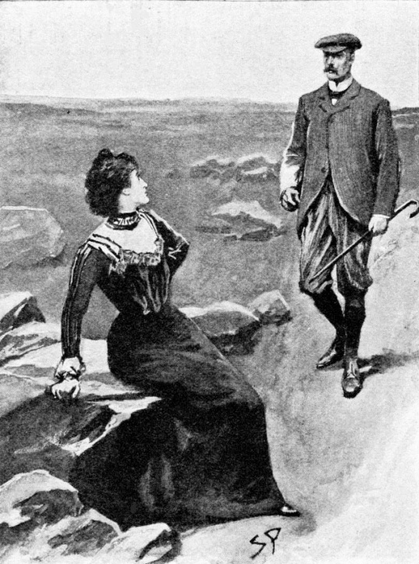
Ab ästeifob ad geikön lü blig obik. Glumid maräda, deadam jevodila mifätik, ton bisarik teföl konädi miklänöfik dö els ‚Baskervilles’: dins valik at iglumükons tikis obik. Läyümü magäds pidagetöl et pluuneplu nefümiks, nuned balsiämik e kleilik fa lädül: ‚Stapleton’ äkomädon, ko fef so vemöfik pinotodöl, das no äkanob dotön dö utos, das vöds ofik pikodidons kode semik veütik ä dibätike. Ätadunob töbodis valik ad koedön blibön obi in dom pro koled, e sunädo ädetävob ad täv geik obik, begolölo luvegili yebagik ut, me kel ikömobs.
Ye jiniko be⸗gol seimik brefik ämuton-la dabinön pro utans, kels äsevons oni, bi büä üreafob sui veg, päsüpädob ad loegön seadön lädüli: ‚Stapleton’ < su ston flanü veg. Logod ofik jöniko iredi⸗
kon dub töbidam ofik pö isiovegam, ed äkipof bradi len koapaflan okik.
„Ebevifagolob vegi lölik ad büogleipön oli, o dokan: ‚Watson’!” äsagof. „Igo no älabob timi ad lenükön hä⸗
ti obik. Mutob no stebön, ibä voto blod obik uküpom nekomi obik. Ävilob sagön ole, das pidob pöki fopik, keli idunob cedölo oli siöri: ‚Henry’. Plidö! glömolös vö⸗
dis, kels pesagons fa ob e leno tefons oli.”

Ledom sa legad in ‚München’ nutimik. Pebumon pro reigans Bayäna.

